Жил-был купец, такой богач, что мог бы вымостить серебряными деньгами целую улицу, да ещё переулок в придачу; этого, однако, он не делал, — он знал, куда девать деньги, и уж если расходовал скиллинг, то наживал целый далер. Так вот какой был купец! Но вот, он умер, и все денежки достались его сыну.
Весело зажил сын купца: каждую ночь — в маскараде, пускал змеев из кредитных бумажек, а круги по воде вместо камешков червонцами. Не мудрено, что денежки прошли у него между пальцев, и под конец из всего наследства осталось только четыре скиллинга, а из платья — старый халат да пара туфель. Друзья и знать его больше не хотели, — им, ведь, даже неловко было теперь показаться с ним на улице — но один из них, человек добрый, прислал ему старый сундук с советом: укладываться! Отлично; одно горе — нечего ему было укладывать; он взял, да и уселся в сундук сам!
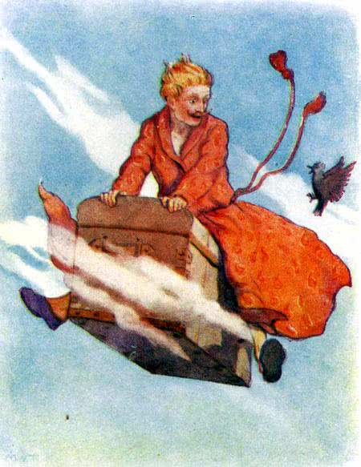А
сундук-то был не простой. Стоило нажать замок — и сундук взвивался в воздух. Купеческий сын так и сделал. Фьють! — сундук вылетел с ним в трубу и понёсся высоко-высоко, под самыми облаками — только дно потрескивало! Купеческий сын поэтому крепко побаивался, что вот-вот сундук разлетится вдребезги; славный прыжок пришлось бы тогда совершить ему! Боже упаси! Но вот, он прилетел в Турцию, зарыл свой сундук в лесу в кучу сухих листьев, а сам отправился в город, — тут ему нечего было стесняться своего наряда: в Турции все, ведь, ходят в халатах и туфлях. На улице встретилась ему кормилица с ребёнком, и он сказал ей:
— Послушай-ка, турецкая мамка! Что это за большой дворец тут, у самого города, ещё окна так высоко от земли?
— Тут живёт принцесса! — сказала кормилица.
— Ей предсказано, что она будет несчастной, по милости своего жениха; вот к ней и не смеет являться никто, иначе как в присутствии самих короля с королевой.
— Спасибо! — сказал купеческий сын, пошёл обратно в лес, уселся в свой сундук, прилетел прямо на крышу дворца и влез к принцессе в окно.Принцесса спала на диване, и была так хороша собою, что он не мог не поцеловать её. Она проснулась и очень испугалась, но купеческий сын сказал, что он — турецкий бог, прилетевший к ней по воздуху, и ей это очень понравилось.
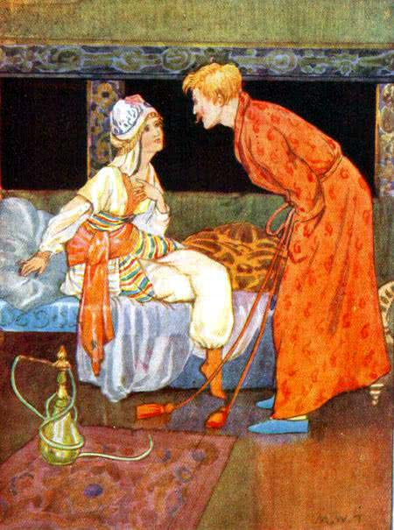
Они уселись рядышком, и он стал рассказывать ей сказки об её глазах: это были два чудных, тёмных озера, в которых плавали русалочки-мысли — о её белом лбе: это была снежная гора, скрывавшая в себе чудные покои и картины; наконец, об аистах, которые приносят людям крошечных, миленьких деток.Да, чудесные были сказки! А потом он посватался за принцессу, и она согласилась.
— Но вы должны прийти сюда в субботу! — сказала она ему.
— Ко мне придут на чашку чая король с королевой! Они будут очень польщены тем, что я выхожу замуж за турецкого бога, но вы уж постарайтесь рассказать им сказку получше, — мои родители очень любят сказки. Но мамаша любит слушать что-нибудь поучительное и серьёзное, а папаша — весёлое, чтобы можно было посмеяться.
— Я и не принесу никакого свадебного подарка, кроме сказки! — сказал купеческий сын. С тем они и расстались; зато сама принцесса подарила ему на прощании саблю, всю выложенную червонцами, а их-то ему и не доставало.Сейчас же полетел он, купил себе новый халат, а затем уселся в лесу сочинять сказку; надо, ведь, было сочинить её к субботе, а это не так-то просто, как кажется.Но вот, сказка была готова, и настала суббота.
Король, королева и весь двор собрались к принцессе на чашку чая. Купеческого сына приняли, как нельзя лучше.
— Ну-ка, расскажите нам сказку! — сказала королева.
— Только что-нибудь серьёзное, поучительное.
— Но чтобы и посмеяться можно было! — прибавил король.
— Хорошо! — отвечал купеческий сын и стал рассказывать.Слушайте же хорошенько!
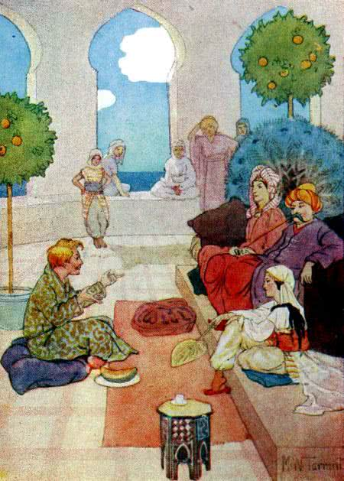
— Жила-была пачка серных спичек, очень гордых своим высоким происхождением: глава их семьи, то есть сосна, была одним из самых крупных и старейших деревьев в лесу. Теперь спички лежали на полке между огни́вом и старым железным котелком и рассказывали соседям о своём детстве.
— Да, хорошо нам жилось, когда мы были ещё зелёными веточками! — говорили они.
— Каждое утро и каждый вечер у нас был бриллиантовый чай — роса, день-деньской светило на нас, в ясные дни, солнышко, а птички должны были рассказывать нам сказки! Мы отлично понимали, что принадлежим к богатой семье: лиственные деревья были одеты только летом, а у нас хватало средств и на зимнюю и на летнюю одежду. Но вот, явились раз дровосеки, и началась великая революция! Погибла и вся наша семья! Глава семьи — ствол получил после того место грот-мачты на великолепном корабле, который мог бы объехать кругом всего света, если б только захотел; ветви же разбрелись кто куда, а нам вот выпало на долю служить светочами для черни. Вот ради чего очутились на кухне такие важные господа, как мы!
— Ну, со мной не то было! — сказал котелок, рядом с которым лежали спички.
— С самого моего появления на свет меня беспрестанно чистят, скребут и ставят на огонь. Я забочусь вообще о существенном и, говоря по правде, занимаю здесь в доме первое место. Единственное моё баловство — это вот лежать, после обеда, чистеньким на полке и вести приятную беседу с товарищами. Все мы вообще большие домоседы, если не считать ведра, которое бывает иногда во дворе; новости же нам приносит корзинка для провизии; она часто ходит на рынок, но у неё уж чересчур резкий язык. Послушать только, как она рассуждает о правительстве и о народе! На днях, слушая её, свалился от страха с полки и разбился в черепки старый горшок! Да, немножко легкомысленна она, скажу я вам!
— Уж больно ты разболтался! — сказало вдруг огни́во, и сталь так ударила по кремню, что посыпались искры.
— Не устроить ли нам лучше вечеринку?
— Да, побеседуем о том, кто из нас всех важнее! — сказали спички.
— Нет, я не люблю говорить о самой себе, — сказала глиняная миска.
— Будем просто вести беседу! Я начну и расскажу кое-что из жизни, что будет знакомо и понятно всем и каждому, а это, ведь, приятнее всего. Так вот: на берегу родного моря, под тенью буковых дерев…
— Чудесное начало! — сказали тарелки.
— Вот это будет история как раз по нашему вкусу!
— Там, в одной мирной семье провела я свою молодость. Вся мебель была полированная, пол чисто вымыт, а занавески на окнах сменялись каждые две недели.
— Как вы интересно рассказываете! — сказала половая щетка.
— В вашем рассказе так и слышна женщина, — чувствуется какая-то особая чистоплотность!
— Да, да! — сказало ведро и от удовольствия даже подпрыгнуло, плеснув на пол воду.
Глиняная миска продолжала свой рассказ, и конец был не хуже начала.Тарелки загремели от восторга, а половая щётка достала из ящика с песком зелень петрушки и увенчала ею миску; она знала, что это раздосадует всех остальных, да к тому же подумала: «Если я увенчаю её сегодня, она увенчает меня завтра!»
— Теперь мы попляшем! — сказали угольные щипцы и пустились в пляс. Эх, ты, ну! как они вскидывали то одну, то другую ногу! Старая обивка на стуле, что стоял в углу, не выдержала такого зрелища и лопнула!
— А нас увенчают? — спросили щипцы, и их тоже увенчали.
— Всё это одна чернь! — думали спички.
Теперь была очередь за самоваром; он должен был спеть. Но самовар отговорился тем, что может петь лишь тогда, когда внутри его кипит, — он просто важничал и не хотел петь иначе, как стоя на столе у господ.На окне лежало старое гусиное перо, которым обыкновенно писала служанка; в нём не было ничего замечательного, кроме разве того, что оно слишком глубоко было обмакнуто в чернильницу, но именно этим оно и гордилось!
— Что ж, если самовар не хочет петь, так и не надо! — сказало оно.
— За окном висит в клетке соловей, — пусть он споёт! Положим, он не из учёных, но об этом мы сегодня говорить не будем.
— По-моему, это в высшей степени неприлично слушать какую-то пришлую птицу! — сказал большой медный чайник, кухонный певец и сводный брат самовара.
— Разве это патриотично? Пусть посудит корзинка для провизии!
— Я просто из себя выхожу! — сказала корзинка.
— Вы не поверите, до чего я выхожу из себя! Разве так следует проводить вечера? Неужели нельзя поставить дом на надлежащую ногу? Каждый бы тогда знал своё место, и я руководила бы всем! Тогда дело пошло бы совсем иначе!
— Давайте же шуметь! — закричали все.Вдруг дверь отворилась, вошла служанка и — все присмирели, никто ни гу-гу; но не было ни единого горшка, который бы не мечтал про себя о своей знатности и о том, что он мог бы сделать. «Уж если бы взялся за дело я, пошло бы веселье!» — думал про себя каждый.
Служанка взяла спички и зажгла ими свечку. Боже ты мой, как они зафыркали и загорелись!
— Вот, теперь все видят, что мы здесь первые персоны! — думали они. — Какой от нас блеск, свет!Тут они и сгорели.
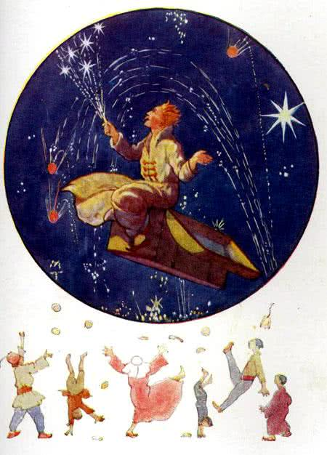
— Чудесная сказка! — сказала королева.
— Я точно сама посидела в кухне вместе со спичками! Да, ты достоин руки нашей дочери.
— Конечно! — сказал король.
— Свадьба будет в понедельник!Теперь они уже говорили ему «ты», — он, ведь, скоро должен был сделаться членом их семьи.
Итак, день свадьбы был объявлен, и вечером в городе зажгли иллюминацию, а в народ бросали пышки и крендели. Уличные мальчишки поднимались на цыпочки, чтобы поймать их, кричали «ура» и свистели в пальцы; великолепие было несказанное.«Надо же и мне устроить что-нибудь!» — подумал купеческий сын, накупил ракет, хлопушек и проч., положил всё это в свой сундук и взвился на воздух.Пиф, паф! Шш—пшш! Вот так трескотня пошла, вот так шипенье!
Турки подпрыгивали так, что туфли летели им через головы; никогда ещё не видывали они такого фейерверка. Теперь-то все поняли, что на принцессе женится сам турецкий бог.Вернувшись в лес, купеческий сын подумал: «Надо пойти в город послушать, что там говорят обо мне!» И немудрено, что ему захотелось узнать это.Ну, и рассказов же ходило по городу! К кому он ни обращался, всякий, оказывалось, видел и рассказывал о виденном по-своему, но все в один голос говорили, что это было дивное зрелище.
— Я видел самого турецкого бога! — говорил один.
— Глаза у него, что твои звёзды, а борода, что пена морская!
— Он летел в огненном плаще! — рассказывал другой.
— А из складок выглядывали прелестнейшие ангельчики.Да, много чудес рассказали ему, а на другой день должна была состояться и свадьба.Пошёл он назад в лес, чтобы опять сесть в свой сундук, да куда же он девался? Сгорел! Купеческий сын заронил в него искру от фейерверка, сундук тлел, тлел да и вспыхнул; теперь от него оставалась одна зола. Так и нельзя было купеческому сыну опять прилететь к своей невесте.
А она весь день стояла на крыше, дожидаясь его, да ждёт и до сих пор! Он же ходит по белу свету и рассказывает сказки, только уж не такие весёлые, как была его первая сказка о серных спичках!

